

BASIS DATA

LAPORAN PRAKTIKUM 2

Oleh :
Malik Sabarullah Akbar
2411102441250

Teknik Informatika
Fakultas Sains & Teknologi
Universitas Muhammadiyah Kalimantan Timur
Samarinda, 2025

Tabel dan Tipe Data

Pada pratikum Basisdata pertemuan kedua,mempelajari tentang bagaimana cara membuat sebuah table dengan tipe data Field yang berbeda-beda,dan cara merubah data pada table dan menghapus data.

1.Membuat Database

Langkah awal untuk membuat database baru dengan menggunakan prompt create database pratikum2(nama database);
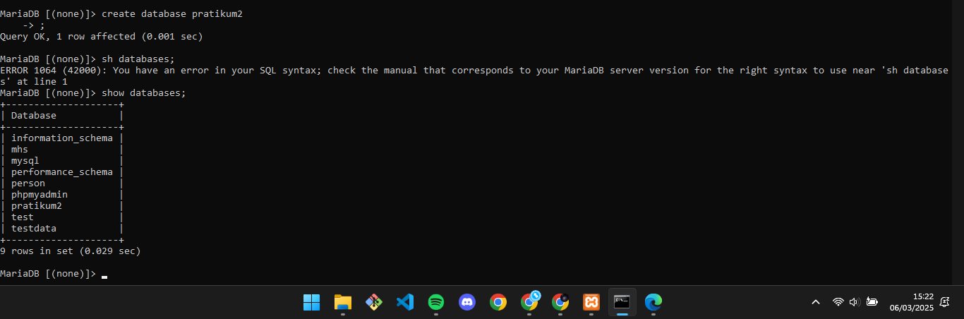

2.Memilih Database

Untuk memilih gunakan prompt use pratikum2(nama database);

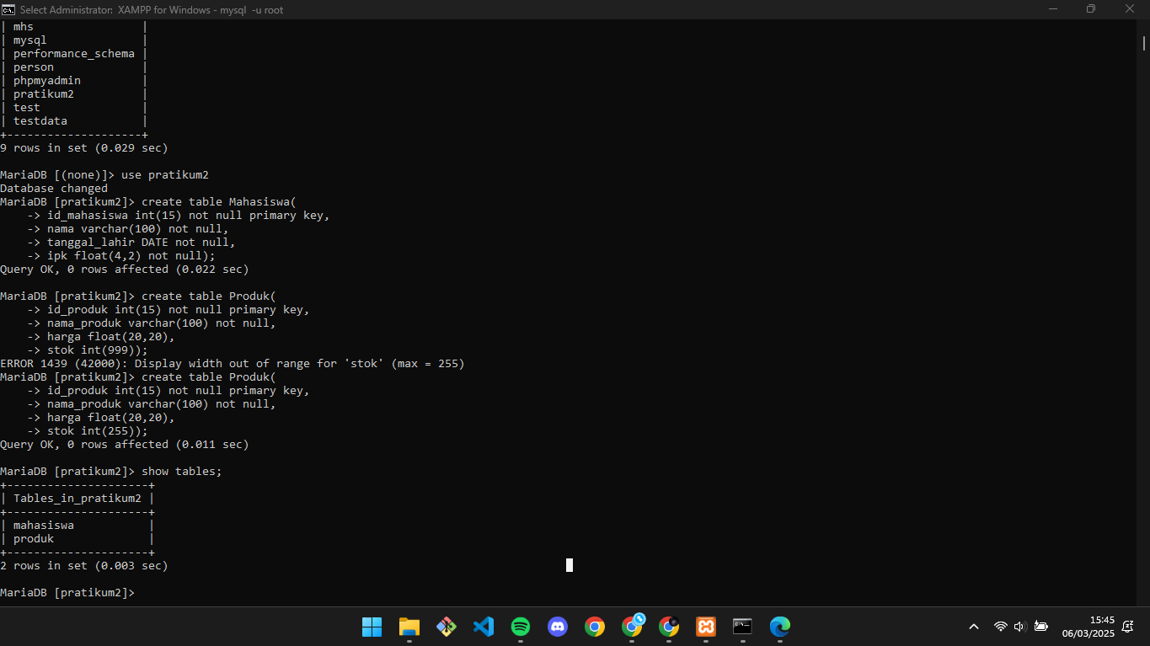

3.Membuat Table

Selanjutkan cara mengisi table databasenya dengan cara mengetikkan,
Create table Mahasiswa (nama table)(
Kolom1 tipeKolom(ukuran),
Kolom1 tipeKolom(ukuran),
Kolom1 tipeKolom(ukuran));
Dengan membuat 2 buah table,table Mahasiswa,Produk.seperti gambar berikut :

4.Menambahkan Data kedalam Table

Cara mengisikan data kedalam table dengan cara menuliskan prompt
contoh:
insert into mahasiswa(namatable)(nama_mahasiswa,id_mahasiswa) values (“Malik Sabarullah Akbar”,1717);
Seperti gambar berikut :

4.1 Menambah data ke dalam table Mahasiswa

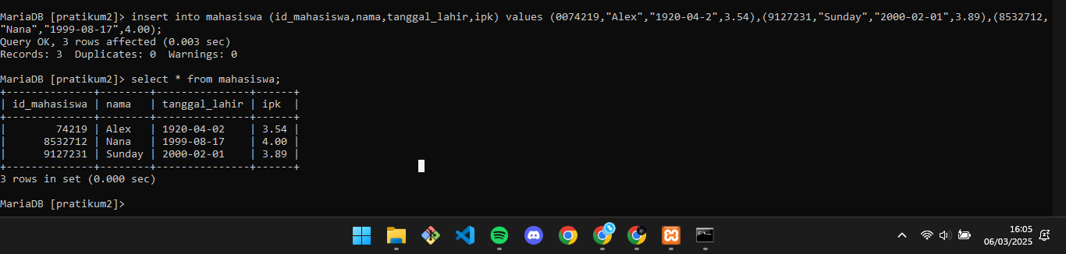

4.2 Menambah data ke dalam table Produk

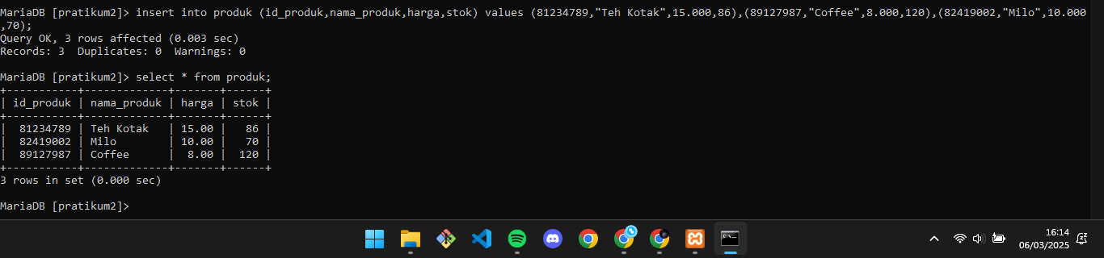

5.Menampilkan Data

Untuk menampilkan data pada table kita bisa menggunakan prompt select * from mahasiswa;
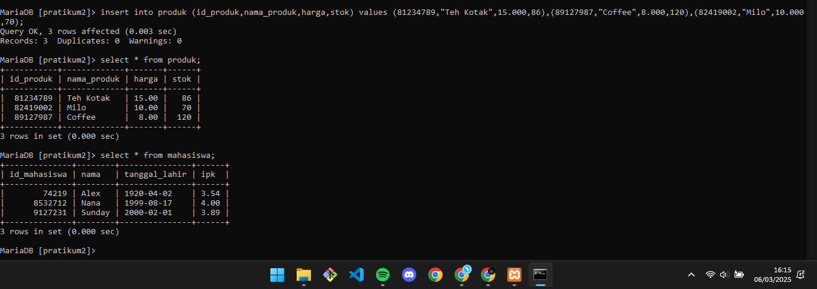

6.Menggubah Data

Cara untuk menggubah data yang sudah kita isi dengan cara :
Update mahasiswa
Set ipk = 3.40
Where id_mahasiswa = 213123;
Key word Set digunakan untuk menggubah isi dari Field yang kita pilih,dan Where untuk mencari tau jenis data kita atau ciri-cirinya.

6.1 Menggubah Data Pada Table Mahasiswa
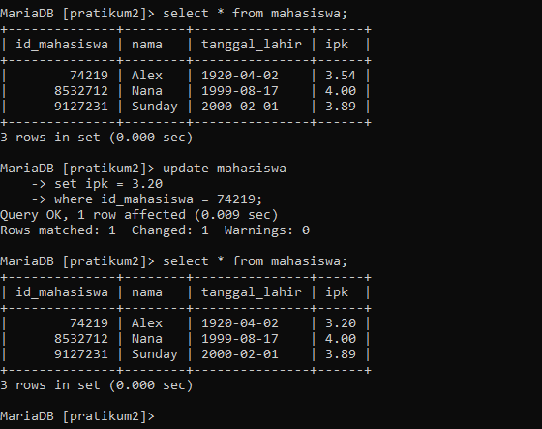

6.2 Menggubah Data Pada Table Produk
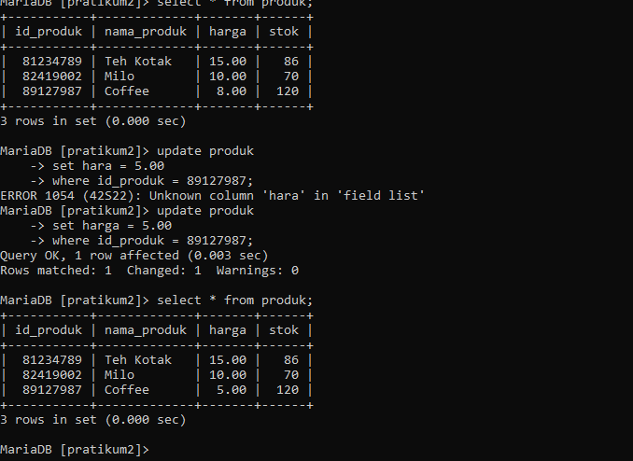

7.Menghapus Data

Cara untuk menghapus data dengan mengetikan prompt:
Delete from mahasiswa
Where id_mahasiswa = 912308

7.1 Menghapus data pada table Mahasiswa
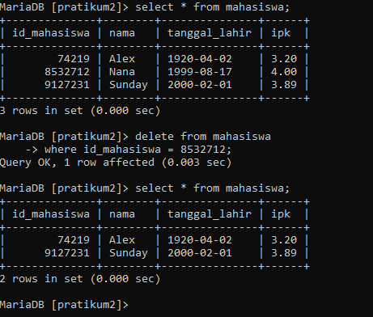

7.2 Menghapus data pada table Mahasiswa
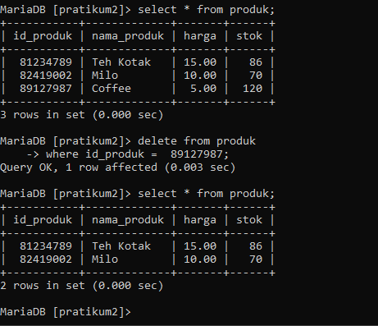

Pertanyaan Diskusi:

1. Apa yang dimaksud dengan tipe data VARCHAR dan FLOAT? Kapan sebaiknya kita
menggunakan tipe data ini?
2. Apa perbedaan antara tipe data INT dan DATE? Kapan sebaiknya kita menggunakan
keduanya?
3. Mengapa penting untuk menentukan tipe data yang tepat ketika mendesain tabel dalam database?
Answer:
1.VARCHAR-String dengan panjang VARIABEL (dapat berisi huruf, angka, dan karakter khusus). Parameter ukuran menentukan panjang string maksimum dalam karakter - dapat berkisar dari 0 hingga 65535.Digunakan jik data berupa nama, alamat, atau deskripsi produk.
FLOAT- Angka floating point. Jumlah digit total ditentukan dalam ukuran. Jumlah digit setelah titik desimal ditentukan dalam parameter d. Sintaks ini tidak digunakan lagi di MySQL 8.0.17, dan akan dihapus di versi MySQL mendatang.Digunakan saat menyimpan angka dengan desimal, seperti ipk (75.5) atau berat produk (1.25 kg).

2.INT (integer)-Tipe data bilangan bulat,yang digunakan pada saat memasukkan angka yang bertipe angka atau bilangan bulat seperti,ID_Mahasiswa,usia,jumlah barang.
Date (tanggal dan waktu)-Tipe data Date adalah tipe data untuk tanggal tanpa waktu seperti 2025-03-06,digunakan pada saat membuat data yang berisikan tanggal lahir,tanggal pemesanan.

3. Menghemat Penyimpanan-jika kita membuat Field name kita hanya perlu menggunakan TEXT tidak perlu menggunakan VARCHAR karna terlalu Panjang.
Memudahkan Analisis Data-jika terjadi kesalahan pada memasukkan data,kita lebih mudah mencari kesalahannya ketimbang menggunakan tipe data yang tidak beraturan.

